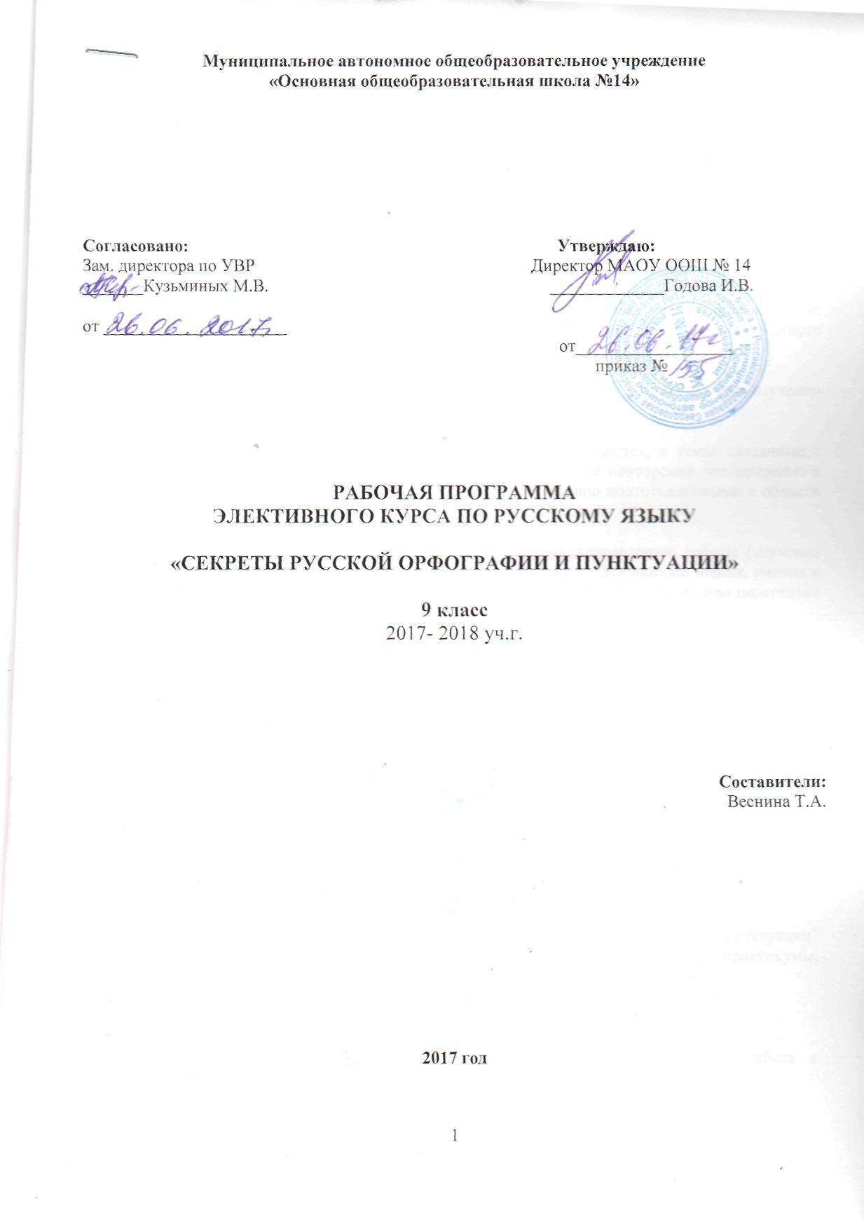
ФМуниципальное автономное общеобразовательное учреждение
«Основная общеобразовательная школа №14»

Согласовано: Утверждаю:
Зам. директора по УВР Директор МАОУ ООШ № 14
_______Кузьминых М.В. _____________Годова И.В.

от _____________________
от__________________
приказ №

РАБОЧАЯ ПРОГРАММА
ЭЛЕКТИВНОГО КУРСА ПО РУССКОМУ ЯЗЫКУ

«СЕКРЕТЫ РУССКОЙ ОРФОГРАФИИ И ПУНКТУАЦИИ»

9 класс
2017- 2018 уч.г.

Составители:
Веснина Т.А.

2017 год

ПОЯСНИТЕЛЬНАЯ ЗАПИСКА.
Программа элективного курса «Секреты русской орфографии и пунктуации» рассчитана на 68 часов для учащихся 9-х классов общеобразовательных школ.
Цель курса:
- Обобщить полученные знания по орфографии за курс 5-8 классов,
- Закрепить навыки грамотного письма, активизировать внимание учащихся к собственной письменной речи,
- Преодолеть психологические трудности по отношению к языку.
Элективный курс предпрофильной подготовки учащихся 9-ых классов посвящён одной из важных задач филологического образования в школе - формированию навыков грамотного письма.
В данном курсе приводятся в систему все знания, полученные учащимися при изучении орфографии (5-7 кл), пунктуации (8-9 кл.).
Часы на изучение русского языка к 9 классу резко сокращаются, и темы, связанные с орфографией присутствуют на уроках русского языка только в виде повторения, что приводит к тому, что учащиеся приходят к выпускным экзаменам недостаточно подготовленными в области орфографии.
К сожалению, в основной школе материал по данному направлению работы (изучение орфограмм) находится в программах по русскому языку 1-7 классов. Эти важные знания, умения и навыки необходимы учащимся при подготовке к выпускным экзаменам, особенно при подготовке к единому государственному экзамену.
Курс ориентирован на предпрофильную подготовку по русскому языку, на то, чтобы учащиеся получили практику, необходимую им для лучшего овладения общеучебными умениями и навыками, которые позволят школьникам успешно осваивать программу старшей профильной школы и на более высоком уровне подготовиться к сдаче экзаменов. Он является предметно ориентированным и даёт учащимся возможность проверить свои способности в этой области.
Вопросы, рассматриваемые в данном курсе, тесно примыкают к обязательному содержанию образования по русскому языку. Поэтому данный элективный курс будет способствовать совершенствованию и развитию важных знаний и умений, предусмотренных школьной программой, поможет учащимся оценить свои возможности по русскому языку и более осознанно выбрать профиль дальнейшего обучения.
Требования к уровню освоения содержания курса
На занятиях элективного курса "Секреты русской орфографии и пунктуации" предпочтительны формы работы, расширяющие классно-урочную систему: практикумы, семинары, занятия с использованием обучающих компьютерных программ и др.
В технологии проведения занятий присутствуют следующие этапы:
1. справочно-ознакомительный (лекция учителя, составление таблиц, памяток, работа с литературой)
2. тренировочный (тестовые задания)
3. игровой (шарады, кроссворды)
4. контролирующий (диктанты, тесты)
Ожидаемые результаты
В результате изучения курса обучаемый должен знать:
- Правила проверяемых, фонетических, традиционных, лексико-синтаксических, словообразовательно-грамматических написаний;
- Условия, от которых зависит написание;
- Норму, действующую при данных условиях;
- Последовательность обнаружения изучаемой орфограммы;
- Приёмы разграничения схожих написаний;
- Правила постановки знаков препинания.
Уметь:
- Правильно писать слова с орфограммами, обусловленными морфологическим и традиционным принципами написания;
- Правильно писать слова с орфограммами в суффиксах прилагательных;
- Правильно писать слова с орфограммами в суффиксах причастий и отглагольных прилагательных;
- Правильно писать не с разными частями речи;
- Правильно писать не и ни с местоимениями и наречиями;
- Отличать предлоги от приставок, наречий и существительных;
- Согласовывать в числе сказуемое с подлежащим;
- Расставлять знаки препинания.

Характеристика детей ЗПР

Ф И обучающегося | Характеристика
Азизова Мушарахон | Нарушены предметность и структурность восприятия, т.е. затрудняются в узнавании предмета, предложенный в непривычном ракурсе.  Кратковременная память преобладает над долговременной.  Замедленность восприятия учебного материала.  Не в состоянии самостоятельно, без специальной педагогической помощи, усвоить содержательный минимум школьной программы.  Сниженная мотивация, отсутствием интереса к предлагаемым заданиям, неумением и нежеланием преодолевать возникающие при их выполнении трудности. Часто имеет место аффективное торможение: из-за боязни ответить неверно Марина вообще отказываются отвечать, говоря «не знаю», «не могу». Отмечаются своеобразные изменения личности: Марина бывает вялая, неинициативная, склонна к повышенной фиксации на своем самочувствии. Наблюдается критическое отношение к своим затруднениям, неуспехам, она осознают и болезненно переживают школьные неудачи, которые глубоко травмирует ее.
Коптяков Виталий | Неустойчивость внимания, сниженная концентрация внимания, снижение объема внимания, сниженная избирательность внимания, сниженное распределение внимания, повышенная отвлекаемость.  темперамента проявляются в повышенной моторной неловкости, высокой отвлекаемости, низкой выносливости, нарушении настроения. Что является предпосылкой для формирования эмоционального дисбаланса и возникновении трудностей в организации собственного поведения и деятельности. Низкий уровень анализирующего наблюдения, он слабо разграничивают существенные и несущественные признаки, затрудняются при установлении признаков сходства, недостаточно используют обобщающие понятия. Он интеллектуально пассивен, продуктивной деятельностью не заинтересован, его внимание неустойчиво. В его поведении проявляются индивидуализм, необъективность, повышенная агрессивность или, наоборот, чрезмерная покорность и приспособленчество.

Основные подходы к организации уроков для детей с ЗПР:
1. Подбор заданий, максимально возбуждающих активность ребенка, пробуждающие у него потребность в познавательной деятельности, требующих разнообразной деятельности.
2. Приспособление темпа изучения учебного материала и методов обучения к уровню развития детей с ЗПР.
3. Индивидуальный подход.
4. Повторное объяснение учебного материала и подбор дополнительных заданий.
5. Постоянное использование наглядности, наводящих вопросов, аналогий.
6. Использование многократных указаний, упражнений.
7. Использование поощрений, повышение самооценки ребенка, укрепление в нем веры в свои силы.
8. Поэтапное обобщение проделанной на уроке работы.
9. Использование заданий с опорой на образцы, доступных инструкций.

Цели и задачи для детей с ЗПР.
Цели
Изучение математики для детей с ЗПР на ступени основного общего образования направлено на достижение следующих целей:
- овладение системой знаний и умений по русскому языку, необходимых для применения в практической деятельности, изучения смежных дисциплин, продолжения образования;
- интеллектуальное развитие, формирование качеств личности, необходимых человеку для полноценной жизни в современном обществе, свойственных математической деятельности: ясности и точности мысли, критичности мышления, интуиции, логического мышления, элементов алгоритмической культуры, пространственных представлений, способности к преодолению трудностей;
- формирование представлений об идеях и методах русского языка как универсального языка науки и техники, средства моделирования явлений и процессов;
- воспитание культуры личности, отношения к математике как к части общечеловеческой культуры, играющей особую роль в общественном развитии.
Общеучебные умения, навыки и способы деятельности для детей ЗПР.
В ходе преподавания элективного курса уделяется внимание на формирования у учащихся перечисленных в программе знаний и умений, следует обращать внимание на то, чтобы они овладевали умениями общеучебного характера, разнообразными способами деятельности, приобретали опыт:
планирования и осуществления алгоритмической деятельности, выполнения заданных и конструирования новых алгоритмов;
решения разнообразных классов задач из различных разделов курса, в том числе задач, требующих поиска пути и способов решения;
исследовательской деятельности, развития идей, проведения экспериментов, обобщения, постановки и формулирования новых задач;
ясного, точного, грамотного изложения своих мыслей в устной и письменной речи, использования различных языков математики (словесного, символического, графического), свободного перехода с одного языка на другой для иллюстрации, интерпретации, аргументации и доказательства;
проведения доказательных рассуждений, аргументации, выдвижения гипотез и их обоснования;
поиска, систематизации, анализа и классификации информации, использования разнообразных информационных источников, включая учебную и справочную литературу, современные информационные технологии.

ТЕМАТИЧЕСКОЕ ПЛАНИРОВАНИЕ ЭЛЕКТИВНОГО КУРСА
ПО РУССКОМУ ЯЗЫКУ
«СЕКРЕТЫ РУССКОЙ ОРФОГРАФИИ И ПУНКТУАЦИИ».

№ урока | Наименование разделов и тем | Количество часов | Содержание | Характеристика основных видов деятельности | Дата проведения
1 | Введение. Основные факторы современного русского письма | 7 | Основные факторы современного русского письма | Уметь применять правила орфографии на практике
2 |  |  | Слоговой принцип графики | Уметь применять правила орфографии на практике
3 |  |  | Звуковое значение букв, обусловленное графикой | Знать правила
4-5 |  |  | Состав опорных написаний | Знать правила
6-7 |  |  | Практическая работа. Тест | Уметь применять правила орфографии на практике
 | Морфологический принцип орфографии | 4
8 |  |  | Части речи | Знание всех частей речи
9 |  |  | Нарушение морфологического принципа орфографии | Работа с деформированными текстами
10-11 |  |  | Приемы сжатия текста. Изложение | Написание изложения
 | Орфография и морфология | 24
12 |  |  | Работа с деформированными текстами
13 |  |  | Переход прилагательных в существительные | Умение преобразовать
14-15 |  |  | Суффиксы прилагательных | Знать правописание Н и НН, суффиксов К и СК и т.д.
16 |  |  | Переход причастий в прилагательные | Уметь отличать отглагольные прилагательные от причастий
17-18 |  |  | Работа над сочинением на лингвистическую тему | Написание сочинения
19 |  |  | Замена придаточных частей причастными оборотами. Тест | Тренировка в постановке знаков препинания при причастных оборотах
20 |  |  | Отличие предлогов от приставок | Выполнение тренировочных упражнений
21 |  |  | Отличие предлогов от наречий | Выполнение тренировочных упражнений
22 |  |  | Отличие предлогов от существительных | Выполнение тренировочных упражнений
23 |  |  | Отличие предлогов от деепричастий | Выполнение тренировочных упражнений
24-25 |  |  | Практическая работа с текстами | Тестирование
26-27 |  |  | Контрольное сочинение
28 |  |  | Слитное и раздельное написание НЕ и НИ со всеми частями речи | Выполнение тренировочных упражнений
29 |  |  | Работа над частью 2 | Тестирование
30 |  |  | НЕ с различными частями речи | Мини-сочинение
31 |  |  | НЕ и НИ с местоимениями и наречиями | Выполнение тренировочных упражнений
32 |  |  | НЕ с глаголами и деепричастиями | Выполнение тренировочных упражнений
33 |  |  | НЕ с причастиями | Выполнение тренировочных упражнений
34 |  |  | Н и НН в прилагательных и причастиях | Выполнение тренировочных упражнений
35 |  |  | Правописание педлогов | Выполнение тренировочных упражнений
 | Односоставные предложения | 5
36-37 |  |  | Отличие односоставных предложений от двусоставных | Распознавать односоставные предложения с составе сложных
38-40 |  |  | Комплексный анализ текста (работа над темами 15.2) | Работа с различными видами текстов
 | Вводные слова и предложения | 4
41 |  |  | Значение вводных слов | Выполнение тренировочных упражнений
42 |  |  | Вводные предложения | Выполнение тренировочных упражнений
43-44 |  |  | Практическая работа. Работа с текстом | Выполнение тренировочных упражнений
 | Сложноподчиненные и сложносочиненные предложения | 9
45 |  |  | Отличие сложноподчиненных и сложносочиненных предложений | Написание диктанта
46-47 |  |  | Виды сложноподчиненных предложений | Выполнение тренировочных упражнений
48-49 |  |  | Сложноподчиненные предложения с однородным и неоднородным подчинением | Выполнение тренировочных упражнений
50-51 |  |  | Предложения с разными видами связи | Выполнение тренировочных упражнений
52-53 |  |  | Работа над сочинением-рассуждением | Написание сочинения
 | Бессоюзные сложные предложения | 4
54-55 |  |  | Пунктуация в бессоюзных сложных предложениях | Выполнение тренировочных упражнений
56-57 |  |  | Работа над сочинением-рассуждением | Написание сочинения
 | Повторение | 11
58-59 |  |  | Недочеты и ошибки в построении СПП | Выполнение тренировочных упражнений
60-61 |  |  | Работа над сочинением-рассуждением | Написание сочинения
62-64 |  |  | Написание пробного экзамена
65-66 |  |  | Работа над ошибками | Выполнение тренировочных упражнений
67-68 |  |  | Повторение всего изученного материала | Выполнение тренировочных упражнений

Литература:

Валгина Н.С., Светлышева В.Н. Орфография и пунктуация: Справочник. – М., 1993
Валгина Н.С. Трудные вопросы пунктуации. – М.,
Граник Г.Г., Бондаренко С.М. Знаки препинания. – М., 1998.
Граник Г.Г., Бондаренко С.М., Концевая Л.А. Секреты орфографии. М., 1991.
Львова С.И. Там, где кончается слово… (о слитных, дефисных и раздельных написаниях). – М., 1991.
Иванова В.Ф. Трудные вопросы орфографии. – М., 1982.
Львова С.И. Этимология на службе орфографии. – М., 2001.
Розенталь Д.Э. Справочник по русскому языку. Пунктуация. – М., 1991.
Скобликова Д.П. Обобщающая работа по орфографии. – М., 1994.
Успенский Л.В. «Слово о словах. Ты и твое имя». – М., 1962
Шанский Н.М., Боброва Т.А. Снова в мире слова. – М., 2001
Шанский Н.М. Русский язык на «отлично». – Ростов н/Д, 1998.

